**⚫ 3 lỗi sai chính tả bảng hiệu:**

1)

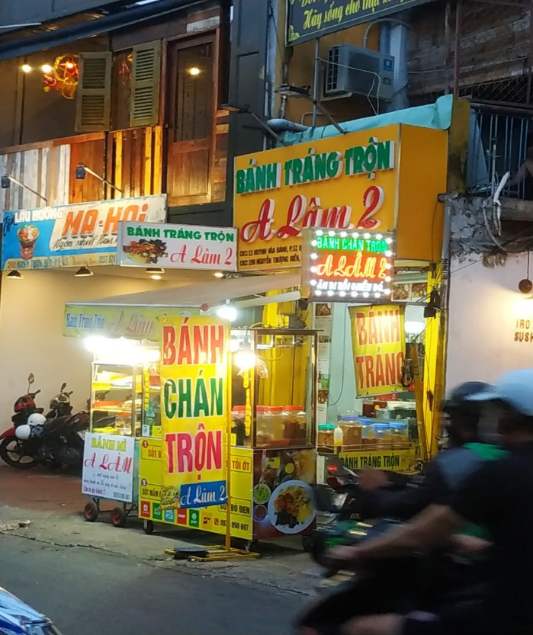

- Từ sai: “chán”.

- Phân loại lỗi: sai chính tả dẫn đến cụm từ không có nghĩa.

- Sửa lỗi: “chán” “tráng”.

- Địa chỉ cụ thể: 198 Nguyễn Thương Hiền, phường 4, quận 3.

2)

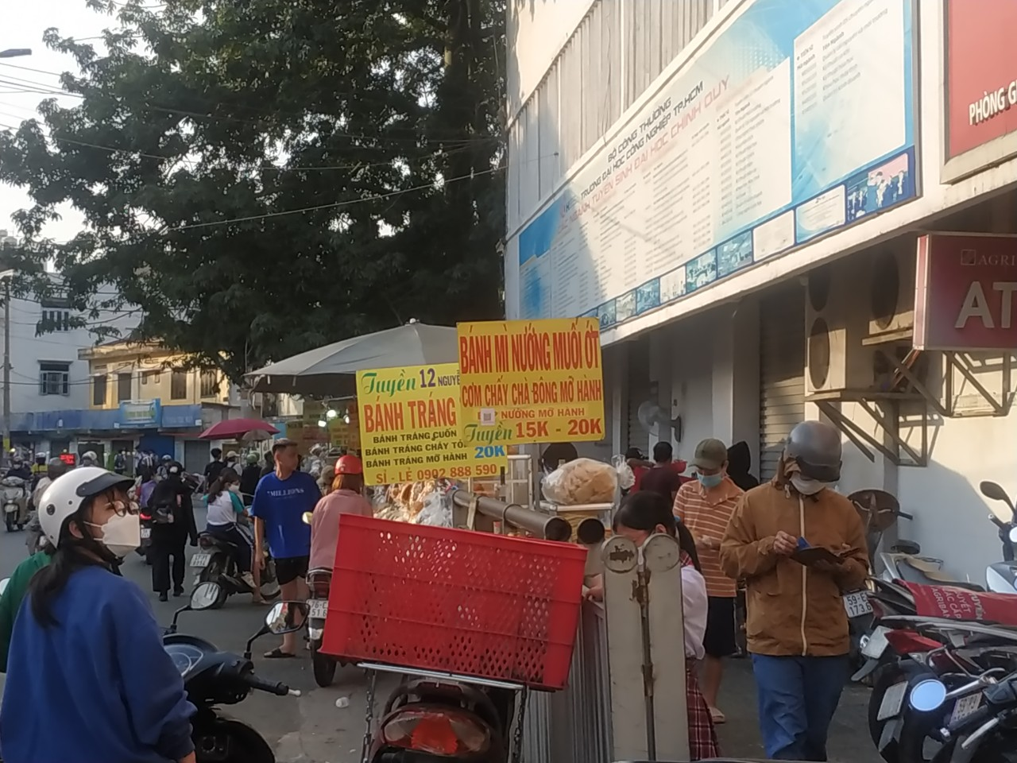

- Từ sai: “chấy”.

- Phân loại lỗi: sai chính tả dẫn đến từ không có nghĩa.

- Sửa lỗi: “chấy” “cháy”.

- Địa chỉ cụ thể: 12 Nguyễn Văn Bảo, phường 4, quận Gò Vấp ( ngay trước ngân hàng Agribank ).

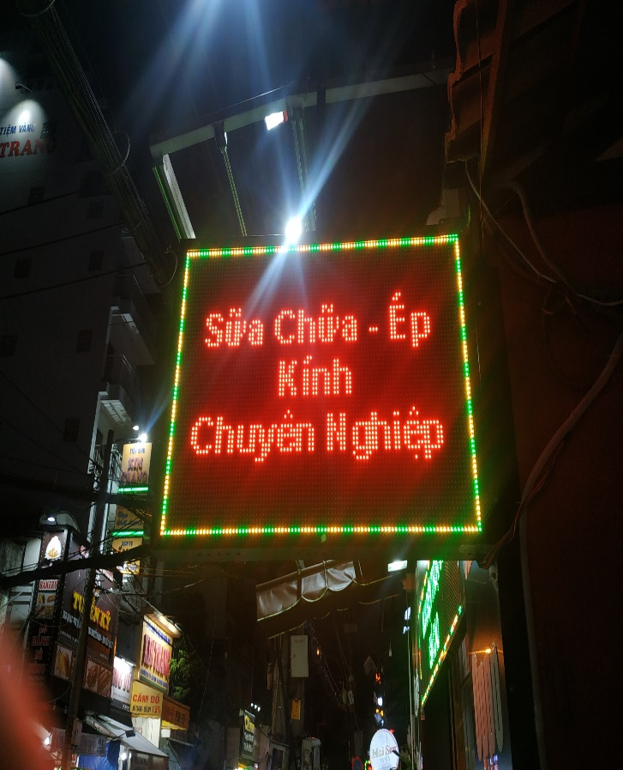3)

- Từ sai: “sữa”.

- Phân loại lỗi: sai chính tả dẫn đến sai nghĩa cụm từ.

- Sửa lỗi: “sữa” “sửa”.

- Địa chỉ cụ thể: 56 Nguyễn Văn Lạc, phường 19, quận Bình Thạnh.

⚫ **1 lỗi sai báo chí:**

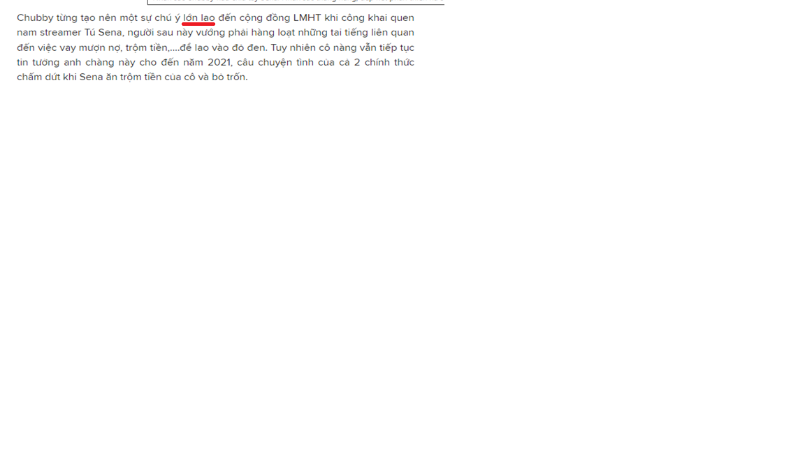

Link bài báo: <https://lag.vn/tin/giai-tri/nhan-sac-chubby-hau-chia-tay-sena-nhan-sac-thang-hang-dep-het-phan-thien-ha.html>

- Lỗi sai: sai nghĩa của từ, dùng từ không hợp ngữ cảnh.

- Sửa lỗi: thay vì dùng “lớn lao” mang ý nghĩa một cái gì đó cao cả thì ta bỏ bớt đi từ “lao” và dùng từ “lớn” sẽ phù hợp hơn.

**⚫ 1 minh chứng dùng từ hay trong lời bài hát:**

“Anh trông theo đó, đây

Nhưng sao chẳng thấy

Những dấu son còn tươi trên môi hồng em từ ngày em đi

Khi bao nhiêu khó, khăn

Bên anh nhiều lắm

Em nói em sẽ về đây khi mùa đông tàn”

(2AM - JustaTee feat Big Daddy)

- Từ hay: “mùa đông tàn”

- Cách dùng từ hay: dùng từ sáng tạo

- Ý nghĩa biểu đạt: cụm từ “mùa đông tàn” ở đây có thể cho chúng ta hiểu theo hai nghĩa; nghĩa thứ nhất là tác giả bài hát muốn cho chúng ta thấy được lời hứa hẹn của cô gái sẽ trở về bên chàng trai về mặt thời gian – thời điểm khi mùa đông trong năm kết thúc. Và về nghĩa thứ hai, có thể cụm từ “mùa đông tàn” ở đây ẩn dụ cho sự êm xui, yên ắng của chàng trai và cô gái sau khoảng thời gian khó khăn, trắc trở mà họ đã gặp phải.